КОМИТЕТ ОБРАЗОВАНИЯ АДМИНИСТРАЦИИ ПАВЛОГРАДСКОГО МУНИЦИПАЛЬНОГО РАЙОНА ОМСКОЙ ОБЛАСТИ

ПРИКАЗ

от 26.01.2023г. № 26

р.п. Павлоградка

Об обеспечении перевода совершеннолетних обучающихся с их согласия и несовершеннолетних, обучающихся с согласия их родителей в другие организации, осуществляющие образовательную деятельность.

На основании части 9 статьи 34 Федерального закона от 29.12.2012 г. № 273-ФЗ «Об образовании в Российской Федерации»

ПРИКАЗЫВАЮ:

1. Обеспечить перевод совершеннолетних обучающихся с их согласия и несовершеннолетних, обучающихся с согласия их родителей в другие организации Павлоградского муниципального района Омской области, осуществляющих образовательную деятельность по образовательным программам соответствующего уровня и направленности в случае прекращения деятельности организации, осуществляющей образовательную деятельность и в случае приостановления действий лицензии.
2. Настоящий приказ вступает в силу с момента его подписания. 3.Контроль за исполнением приказа оставляю за собой.

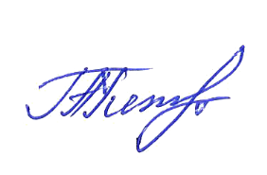

Председатель Комитета образования Г.А. Петрова